DAFTAR PUSTAKA
JURNAL
Agus Fanar Syukri, P. (2009). Manajemen Pengaduan Masyarakat di Pusat Pengelolaan Pengaduan.
Astuti, M. P., & Utomo, I. H. (2022). Kualitas Pelayanan Publik pada Website Layanan Aspirasi dan Pengaduan Online Rakyat (LAPOR) di Kabupaten Karanganyar. Wacana Publik, 2(1), 124. https://doi.org/10.20961/wp.v2i1.63285
Elita, E. W., Supriyadi, S., & Aditya, M. T. P. (2019). Sistem Layanan Informasi, Pengaduan Masyarakat Berbasis Elektronik (E-Service) Dalam Peningkatan Pelayanan Publik Dan Keterrbukaan Informasi Pemerintah Kabupaten Pacitan. Public Administration Journal of Research, 1(4). https://doi.org/10.33005/paj.v1i4.29
Forman, M. (2005). E-Government: Using IT to Transform the Effectiveness and Efficiency of Government.
Hanifa, A. T. (2022). Efektivitas Pelayanan Pengaduan Publik Berbasis Aplikasi Terintegrasi Pada Masa Pandemi Covid-19 Di Kabupaten Tegal Provinsi Jawa Tengah. 1–11.
Hariani, D. (2008). Manajemen Komplain dan Penanganan Keluhan Dalam Pelayanan Publik. “DIALOGUE.” Lmu Administrasi Dan Kebijakan Publik, 5, 245–246.
Hartono, D. U., & Mulyanto, E. (2010). Electronic Government Pemberdayaan Pemerintahan dan Potensi Desa Berbasis Web. Teknologi Informasi, 6(1), 9–21.
Heriyanto, 2022. (n.d.). Urgensi Penerapan E – Government Dalam Pelayanan Publik. 1.
Indrajit, dkk. (2006). Electronic Government: Strategi Pembangunan Dan Pengembangan Sistem Pelayanan Publik Berbasis teknologi Digita (Andi (ed.)).
Kazmi, S. N. A. (2010). actors influencing e-Governance implementation: Issues and challenges in Pakistan. https://doi.org/10.1109/ICDIM.2010.5664643
Kurniasih, D., Fidowaty, T., & Sukaesih, P. (2013). Pengaruh Implementasi Kebijakan E-Government Terhadap Kinerja Aparatur Kota Cimahi. Sosiohumaniora, 15(1), 6. https://doi.org/10.24198/sosiohumaniora.v15i1.5234
Lenak, S. M. C. (2021). Jurnal governance. 1(1), 1–9.
Muliawaty, L., & Hendryawan, S. (2020). Peranan E-Government Dalam Pelayanan Publik (Studi Kasus: Mal Pelayanan Publik Kabupaten Sumedang). Jurnal Ilmu Administrasi, 11(2), 101–112.
Mursalim, S. W. (2018). Analisis Manajemen Pengaduan Sistem Layanan Sistem Aspirasi Pengaduan Online Rakyat (LAPOR) di Kota Bandung. Jurnal Ilmu Administrasi: Media Pengembangan Ilmu Dan Praktek Administrasi, 15(1), 1–17. https://doi.org/10.31113/jia.v15i1.128
Odilo Yanuar Wisnu Sembodo, Drs. Yuwanto, M.Si., P. D. (2018). Pengelolaan Layanan Aspirasi Dan Pengaduan Online Rakyat (Lapor) Melalui “Lapor” Hendi Di Kota Semarang. Departemen Politik Dan Pemerintahan FISIP UNDIP Semarang, 18.
Rahmadani, D., Tarifu, L., & Basri, M. (2021). Efektivitas Pelayanan Pengaduan Masyarakat Secara Online Melalui Aplikasi Lapor ! ( Studi Pada Dinas Komunikasi Dan Informatika Kota Kendari ). Jurnal Administrasi Negara, Politik-Pemerintah Dan Hubungan Internasional, 7(1), 10–17.
Ramadhan, M. I., & Priyadi, B. P. (2020). Dimensi Pelayanan Publik Dalam Pengaduan Masyarakat Lapor Hendi Di Kota Semarang. Journal of Public Policy and Management , 9(4), 1–19. https://ejournal3.undip.ac.id/index.php/jppmr/article/view/29000
Rizal Yulianto, M. (n.d.). EFEKTIVITAS APLIKASI SP4N LAPOR (SISTEM PENGELOLAAN PENGADUAN PELAYANAN PUBLIK NASIONAL) DALAM PENGELOLAAN PENGADUAN MASYARAKAT DI DINAS KOMUNIKASI DAN INFORMATIKA KABUPATEN TANGERANG PROVINSI BANTEN. 1–14.
Suri, A. I., Ma’arif, S., & Atika, D. B. (2022). Efektivitas Layanan Pengaduan Terpusat ( Studi Tentang Layanan Pengaduan SP4N Lapor ! Kota Metro ). Jurnal Birokrasi, Kebjakan Dan Pelayanan Publik, 4(1), 33–44. https://administrativa.fisip.unila.ac.id/index.php/1/article/view/113
Yohanitas, W. A. (2018). Strategi Penanganan Pengaduan Dalam Rangka Peningkatan Pelayanan Publik. Jurnal Ilmu Administrasi: Media Pengembangan Ilmu Dan Praktek Administrasi, 15(1), 103–115. https://doi.org/10.31113/jia.v15i1.140
Yuni, I. S., & Adnan, M. F. (2022). Efektivitas Penerapan Aplikasi Dukcapil Ceria Mobile Dalam Upaya Mendukung Pemerintahan Berbasis Elektronik (E-Government). JISIP (Jurnal Ilmu Sosial Dan Pendidikan), 6(1), 1982–1994. https://doi.org/10.58258/jisip.v6i1.2648

BUKU
A.S. Moenir. (2000). Manajemen Pelayanan Umum di Indonesia. Bumi Aksara.
Arikunto, S. (2005). ManajemenPenelitian. RinekaCipta.
Bandur, A. (2019). Studi Multi-Disiplin Keilmuan dengan NVivo 12 Plus. Penerbit Mitra Wacana Media.
Bastian, I. (2010). Akuntansi Sektor Publik Suatu Pengantar (1st ed.). Erlangga.
Bungin Burhan. (2010). Metodologi Penelitian Kualitatif. PT. Raja Grafindo Persada.
Dunn, N. W. (1999). Pengantar Analisis Kebijakan Publik. Gadjah Mada University Press.
Effendy. (2010). Komunikasi Teori Dan Praktek. PT Grasindo Rosdakarya.
Evans, L. (2017). Pengantar Six Sigma an Introduction to Six Sigma And Process Improvement. Salemba Empat.
Jones, C. O. (1994). Pengantar Kebijakan Publik (Public Policy) (R. Istanto (ed.); 1st ed.). Rajawali Pers.
Sedermayanti. (2009). Sumber Daya Manusia dan Produktifitas Kerja. Mundur Maju.
Siagian, S. P. (2001). Manajemen Sumber Daya Manusia (1st ed.). Bumi aksara.
Sondang P, S. (2008). Manajemen Sumber Daya Manusia. Bumi Aksara.
Steers, M. R. (1985). Efektivitas Organisasi Perusahaan. Efektivitas Organisasi Perusahaan.
Sugiyono. (2008). Metode Penelitian Kuantitatif Kualitatif dan R&D. AlFABETA.
Sugiyono. (2010). Metode Penelitian Pendidikan Pendekatan Kuantitatif, kualitatif, dan R&D. Alfabeta.
Peraturan-Peraturan
Undang-Undang No. 25 Tahun 2009 Tentang Pelayanan Publik
Instruksi Presiden N0. 3 Tahun 2003 Tentang Kebijakan Dan Strategi Nasional Pengembangan E-Government
Peraturan Presiden No. 76 Tahun 2013 Tentang Pengelolaan Pengaduan Pelayanan Publik
Peraturan Presiden No. 95 Tahun 2018 tentang Sistem Pemerintahan Berbasis Elektronik
Peraturan Daerah Kabupaten Tegal Nomor 2 Tahun 2020 Tentang Penyelenggaraan Sistem Pemerintahan Berbasis Elektronik di Kabupaten Tegal
Sumber Lainnya
Aplikasi Lapor Bupati Kabupten Tegal
Data Pengaduan Lapor Bupati Dari Tahun 2020-2022

LAMPIRAN
- Dokumentasi wawancara dengan informan
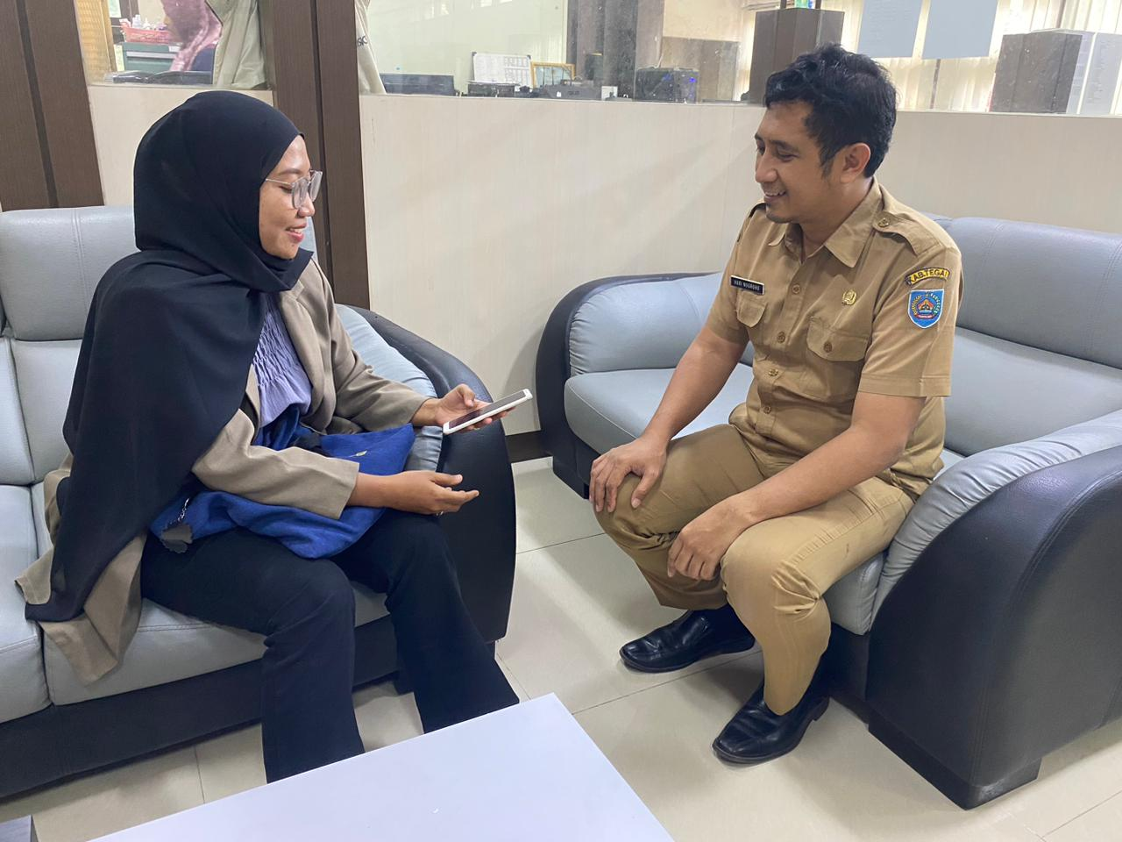
Wawancara bersama bapak Hari Nugroho, ST, MM selaku Kepala Bagian Bagian Protokol Dan Komunikasi Pimpinan sekaligus kepala bagian dari Aplikasi Lapor Bupati

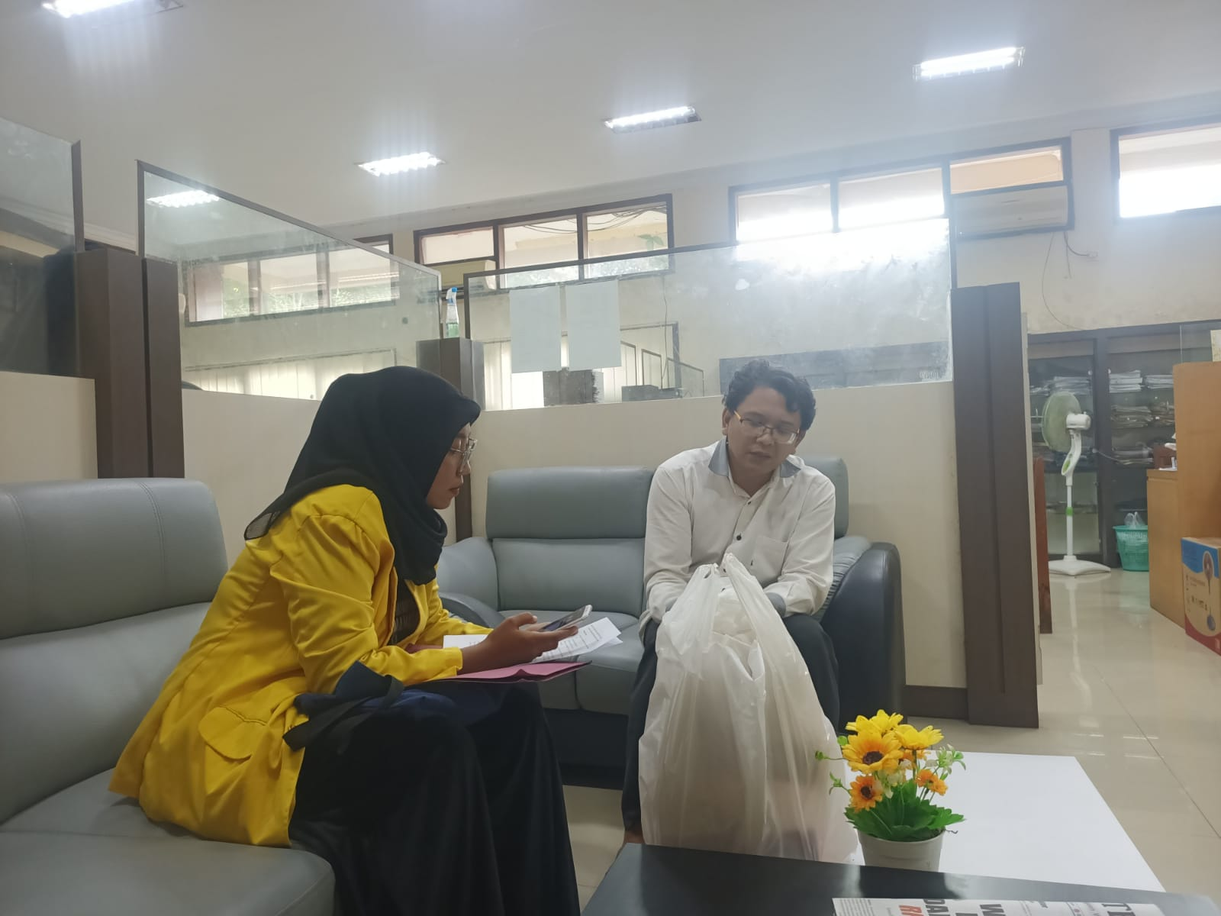
Wawancara bersama bapak Pramana Septiaji selaku admin dari aplikasi Lapor Bupati
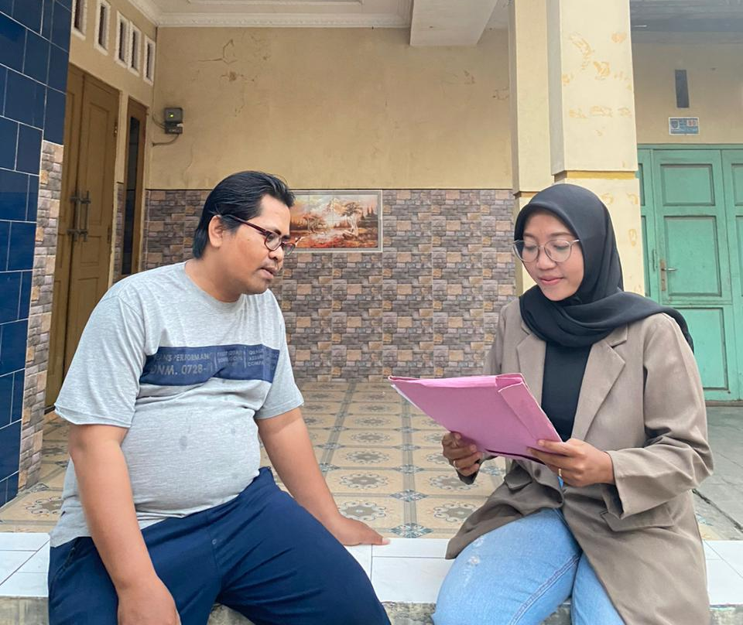
Wawancara bersama bapak Amin ( pengguna aplikasi Lapor Bupati )
Desa Ujungrusi - Kecamatan Adiwerna

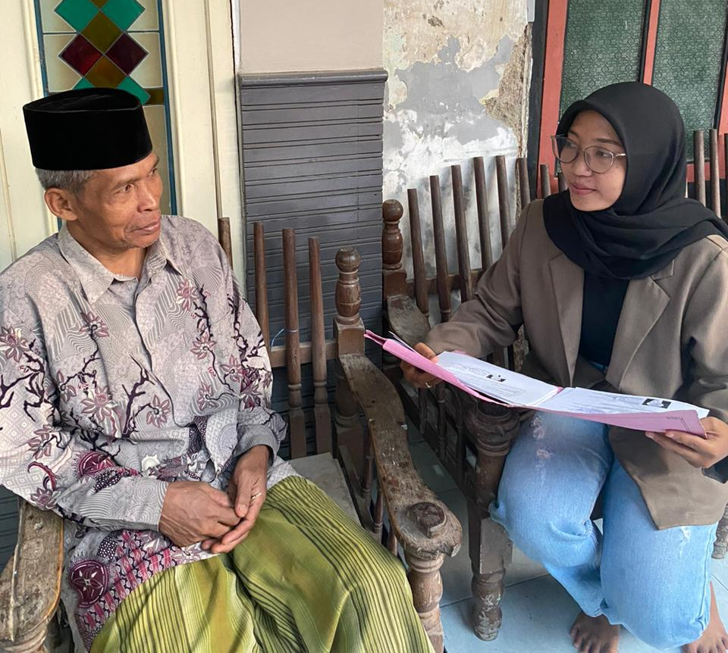
Wawancara bersama bapak Suhanto ( pengguna aplikasi Lapor Bupati )
Desa Tonggara - Kecamatan Kedungbanteng

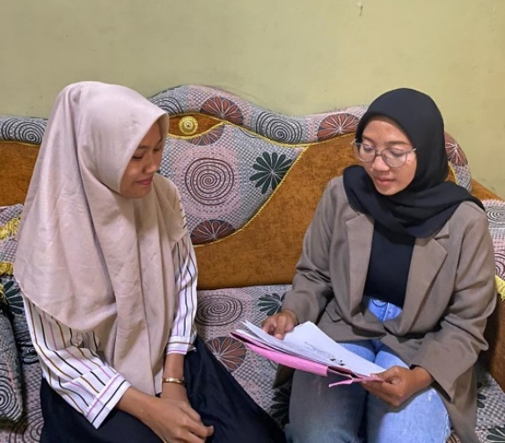
Wawancara bersama ibu Susi Susilowati ( pengguna aplikasi Lapor Bupati )
Desa Kaligayam - Kecamatan Talang
- Pedoman Dan Hasil Wawancara
PEDOMAN WAWANCARA
- Judul Penelitian : Efektivitas Program Layanan Aspirasi Dan Pengaduan Online Rakyat” (Study Pada Sistem Lapor Bupati Kabupaten Tegal Tahun 2020-2022)
- Identitas Responden
- Informan : Kepala Bagian Protokol Dan Komunikasi Pimpinan
- Nama Informan : Hari Nugroho, ST
- Jenis Kelamin : Laki-Laki
- Umur : 48 Tahun
- Alamat : Slawi Kulon
- Jadwal Wawancara
- Hari/Tanggal : Jum’at, 21 Juli 2023
- Waktu : 10.00 WIB
- Tempat Wawancara : Ruang Humas Sekda Kabupaten Tegal
- Petunjuk Pengisian
Bapak/Ibu selaku Kepala Bagian Protokol Dan Komunikasi Pimpinan dimohon untuk mengisi atau menjawab semua pertanyaan sebagaimna yang disebutkan dalam materi penelitian ini. Namun apabila Bapak/Ibu merasa belum mampu menjawab pertanyaan tersebut, maka diharapkan tetap menulis atau menjawab “tidak tahu” atau “tidak mengerti”.
Kepada Bapak/Ibu di mohon untuk memberikan jawaban atau mengisi panduan wawancara ini dengan sejujur-jujurnya sesuai dengan situasi dan kondisi yang dialami.
- Indikator Penelitian
1. Ketepatan Sasaran
No | Pertanyaan | Jawaban
1. | Apa latar belakang pemerintah Kabupaten Tegal dalam membuat pengaduan online Lapor Bupati ? | Dengan adanya peraturan daerah Kabupaten Tegal No.2 Tahun 2020 tentang penyelenggaraan Sistem Pemerintah Berbasis Elektronik (SPBE) di Kabupaten Tegal khususnya pada paragraf 4 pasal 42 yang menjelaskan bahwa perlunya layanan pengaduan publik dengan sistem aplikasi yang terintegrasi kecepatan pelayanan, transparansi dan akuntabilitas pelayanan publik, maka pemerintah Kabupaten Tegal mengeluarkan inovasi mengenai pelayanan publik dalam bentuk e-government atau melalui sistem online yang kita kenal sekarang yaitu aplikasi Lapor Bupati. Banyak sekali keluhan dari masyarakat Kabupaten Tegal yang susah mengirimkan pesan bergambar, karena sebelumnya pengaduan atau laporan dilakukan lewat sms dan kanal aplikasi yang lain misalnya facebook. Karena kan ga setiap dinas itu aktif dalam facebook. Lalu dari pemerintah kabupaten Tegal lebih tepatnya Humas Kabupaten Tegal ditugaskan untuk mengurusi atau menjembatani keluhan dari masyarakat ke Bupati Kabupaten Tegal untuk disampaikan ke dinas-dinas terkait”.
2. | Apakah ada visi dan misi Lapor Bupati ? | Ada mbak.
3. | Jika ada, apakah visi dan misi Lapor Bupati sudah tepat sasaran dalam mengatasi keluhan masyarakat Kabupaten Tegal? | Saya rasa sudah tepat, terutama dalam menjembatani antara pemerintah kabupaten Tegal dengan masyarakat dalam memberikan sumbang saran ataupun kritikan yang positif terkait dengan pembangunan sarana prasarana maupun insfrastruktur yang ada di Pemkab Tegal.
4. | Apakah pengaduan yang dilakukan sesuai dengan tupoksi dinas-dinas terkait? | Tidak semua masyarakat yang melapor itu sesuai dengan tupoksi atau dinas yang terkait, tetapi dari kita tentunya melihat bentuk laporan yang masuk dan di teruskan ke OPD terkait.
5. | Bagaimana alur dan pelaksanakan program Lapor Bupati tersebut? | Masyarakat cukup download aplikasi Lapor Bupati di play store dengan versi 3.0, lalu mengisi identitas diri seperni nama, alamat, tanggal lahir dll.
6. | Apakah dengan menggunakan Lapor Bupati dapat meningkatkan efektivitas pelayanan pengaduan secara online ? | Tentunya meningkatkan mbak, pelayanan pengaduan bisa dilakukan kapanpun dan dimanapun, dan tidak usah datang ke dinas dan pengaduan juga tidak dikenakan tarif.

2. Indikator Sosialisasi
No | Pertanyaan | Jawaban
1. | Apa saja yang sudah dilakukan dalam mensosialisasikan program Lapor Bupati? dan bagaimana bentuk sosialisasinya? | Tentunya kita mengadakan sosialisasi untuk dinas-dinas serta masyarakat dalam bentuk sosialisasi secara offline (perkumpulan) dan secara online seperti menyebar berita pada facebook dan instagram.
2. | Sosialisasi ditujukan untuk siapa saja? | Untuk masyarakat serta dinas-dinas terkait.
3. | Apakah dengan sosialisasi program tersebut para Aparatur Sipil Negara (ASN) dan masyarakat sudah memahami program Lapor Bupati? | Alhamdulillah sudah, hal ini di buktikan semakin meningkatnya aduan yang masuk.

3. Indikator Pemantauan Program
No | Pertanyaan | Jawaban
1. | Bagaimana perkembangan tiap tahun program Lapor Bupati? | Menurut saya sih perkembangannya semakin bagus, masyarakat semakin kritis, dalam arti semakin kritis yang positif, di lihat dari perkembangan jumlah laporan tiap tahunnya beda dengan lapor gubernur.
2. | Apakah ada monitoring dan evaluasi seluruh pejabat pengelola dan admin Lapor Bupati bersama OPD lainnya dan instansi masing-masing? Kapan saja dilakukannya? | Ada mbak, biasanya melalui kegiatan-kegiatan yang dihadirkan oleh OPD-OPD terkait, nanti teguran-tegurannya itu ada di dalam kegiatan tersebut, jadi sekalian di sentil dan dibahas. Ga mesti perbulan/ tahun. Intinya dalam setiap kegiatan sering disentil OPD-OPD terkait.
3. | Apakah ada ketetapan atau aturan untuk tiap dinas dalam memberikan tanggapan? | Tentunya ada mba, dari admin lapor bupati ketika laporan masuk akan menghubungkan dengan OPD terkait, dan menunggu jawaban ataupun tindakan biasanya itu dalam jangka waktu 3 hari tergantung bentuk laporannya.
4. | Apakah ada rekapitulasi pengaduan masyarakat di Kabupaten Tegal selama ini? | Ada mbak pastinya.

4. Indikator Pencapaian Program
No | Pertanyaan | Jawaban
1. | Apa faktor penghambat dalam program Lapor Bupati? | Menuut saya pertama itu jaringan, karena pada saat dikantor kan banyak orang yang mengakses internet jadi untuk jaringan kadang agak susah untuk langsung menerima aduan masuk. Trus yang kedua, untuk saat ini lapor bupati hanya di kelola humas kabupaten Tegal, adminnya juga satu, jadi butuh waktu untuk merespon aduan yang masuk, karena dari kita sendiri ga mengurusi lapor bupati saja, tetapi ada lapor gubernur juga. Yang ketiga kendala lain ataupun kekurangan lain yaitu aplikasi lapor Bupati Tegal baru bisa diakses oleh Google play store dan belum bisa diunduh melalui app store yang pastinya ini merupakan kendala bagi para masyarakat yang tidak menggunakan Android. Ke empat kurangya sarana prasarana dan yang terakhir kesadaran masyarakat dalam penggunaan program Lapor Bupati masih belum optimal karena dilihat dari jumlah pendownload aplikasi Lapor Bupati gak semua pendownload tersebut melakukan pengaduan.
2. | Bagaimana cara menangani hambatan yang mungkin di hadapi dalam program Lapor Bupati? | Dari kami biasanya untuk mensiasati terkait jaringan, kami menggunakan handphone sendiri untuk membuka lapor bupati, dan menegur OPD-OPD yang slowrespon.
3. | Bagaimana dampak langsung dari program sistem Lapor Bupati terhadap masyarakat Kabupaten Tegal? | Dampak langsungnya itu kami sebagai pemerintah Kabupaten Tegal merasa cukup senang dapat menangani laporan pengaduan yang masyarakat laporkan di aplikasi Lapor Bupati, begitu sebaliknya dengan masyarakat. mereka tidak usah repot ke dinas, cukup dengan melakukan pengaduan di Lapor Bupati kapanpun dan dimanapun.
5. | Apakah pelaksanaan Lapor Bupati telah mencapai tujuan yang telah ditetapkan? | Sejauh ini jika dilihat dari kegiatan kita, kita selalu lebih dari 90%, untuk 100% gabisa karena penyelesaian Desember pasti ada yang di Januari kan. Bisa dilihat juga dari antusias warga yang semakin hari semakin banyak yang melakukan pelaporan.

PEDOMAN WAWANCARA
- Judul Penelitian : Efektivitas Program Layanan Aspirasi Dan Pengaduan Online Rakyat” (Study Pada Sistem Lapor Bupati Kabupaten Tegal Tahun 2020-2022)
- Identitas Responden
- Informan : Admin Lapor Bupati
- Nama Informan : Pramana Septiaji
- Jenis Kelamin : Laki-Laki
- Umur : 35 Tahun
- Alamat : Desa Kalisapu
C. Jadwal Wawancara
- Hari/Tanggal : Kamis, 20 Juli 2023
- Waktu : 15.00 WIB
- Tempat Wawancara : Ruang Humas Sekda Kabupaten Tegal
D. Petunjuk Pengisian
Bapak/Ibu selaku admin Lapor Bupati dimohon untuk mengisi atau menjawab semua pertanyaan sebagaimna yang disebutkan dalam materi penelitian ini. Namun apabila Bapak/Ibu merasa belum mampu menjawab pertanyaan tersebut, maka diharapkan tetap menulis atau menjawab “tidak tahu” atau “tidak mengerti”.
Kepada Bapak/Ibu di mohon untuk memberikan jawaban atau mengisi panduan wawancara ini dengan sejujur-jujurnya sesuai dengan situasi dan kondisi yang dialami.
- Indikator Penelitian
1. Ketepatan Sasaran
No | Pertanyaan | Jawaban
1. | Apakah pengaduan yang dilakukan sesuai dengan tupoksi dinas-dinas terkait? | Biasanya dari masyarakat masih ada beberapa yang melakukan pengaduan tidak sesuai dengan tupoksi aduan yang dilaporkan, tetapi dari kita melihat jenis aduannya dan untuk selanjutnya di teruskan ke OPD terkait mbak.
2. | Apakah ada jangka waktu untuk menyelesaikan aduan? | Jangka waktunya kadang tentatif ya mbak, tapi sebisa mungkin dari kita kalau sudah tiga hari kita akan sampaikan lagi ke pelapor. Jadi kita verikiasi dulu, kita memberikan kenyamanan ke pelapor setelah itu kita sampaikan melalu whatsapp ke OPD terkait dimana PIC OPD terkait akan mencari tau jawabannya, dan biasanya membutuhkan proses makanya kadang kita jeda 3 hari, kalau 3 hari belum ada respon kita akan kominaksi dengan atasan dan kita menghubungi kembali.
3. | Bagaimana waktu respon aduan dan kendala dalam merespon? | Sebernarnya untuk melakukan pengaduan itu 24 jam, tetapi dari kita ga mungkin buka aplikasi Lapor Bupati itu 24 jam. Kendala meresponnya kadang dari kita juga ada beberapa urusan dinas yang lain, sehingga kita tidak bisa selalu stanby memantau aplikasi tersebut setiap jam.
4. | Bagaimana cara admin menjawab pertanyaan dengan cepat, tepat, singkat dan jelas? | Ketika saya membuka aplikasi tersebut dan ada laporan masuk, saya akan membalas laporan tersebut untuk memberikan rasa nyaman lalu saya akan segera meneruskan laporan tersebut ke OPD terkait.
5. | Bagaimana jika masyarakat masih kurang puas dan meminta jawaban secara rinci? | Biasanya kami akan mengarahkan masyarakat ke OPD terkait untuk lebih secara detail menjelaskan kepada masyarakat, terkadang masyarakat perlu informasi yang lebih banyak. contohnya kaya di dinsos terkait persyaratan DTKS, masyarakat masih banyak yang bingung, mungkin kurangnya sosialisasi di desa.
6. | Bagaimana cara untuk meunjukkan bahwa pelayanan pengaduan online dilakukan secara adil dan tidak diskriminatif? | Kita mencoba untuk bersikap netral, artinya kita tidak memihak OPD terkait maupun ke pelapor. Kita netral meparkan fakta yang ada sesuai dengan apa yang kita ketahui.

2. Indikator Sosialisasi
No | Pertanyaan | Jawaban
1. | Apakah admin sudah menggunakan aplikasi Lapor Bupati? | Tentunya sudah mbak.
2. | Bagaimana cara pihak Lapor Bupati menjelaskan syarat & prosedur melapor? | Kita melakukan sosialisasi, baik secara langung maupun online lewat instagram, facebook ataupun twitter. Dulu sosalisasi secara langsung itu udah pernah dilakukan 2 kali.
3. | Apakah sudah ada pelatihan khusus bagi petugas pelaksana Lapor Bupati? | Tentunya sudah mbak.

3. Pemantauan Program
No | Pertanyaan | Jawaban
1. | Apakah pencatatan dan penyimpanan/rekapan/memori aduan tersimpan otomatis atau manual? | Secara otomatis mbak akan tersimpan di aplikasi lapor bupati, tapi dari kita juga ada rekapan tahunan.
2. | Apakah identitas pelapor/masyarakat dirahasiakan? | Tentunya, karena untuk menjaga privasi pelapor supaya tidak terintimidasi. Tetapi pelapor juga bisa memilih memperkenalkan atau memberi tahu identitasnya pada saat melapor.
3. | Apakah data pribadi masyarakat sudah terjamin aman? | Kami jamin aman, karena pada saat kami meneruskan laporan ke OPD terkait, kami akan merahasiakan identitas si pelapor.
4. | Bagaimana cara mengatasi jika aplikasi eror yang menyebabkan masyarakat tidak dapat menyampaikan aduannya? | Kami akan berkomunikasi dengan pembuat aplikasi lapor bupati yaitu mas Edi Kurniawan (yang berada di Trasa Coworking Space) yang sebelumnya saya juga harus koordinasi sama Pa Kabag.
5. | Bagaimana jadwal pelayanan untuk pengaduan melalui Lapor Bupati? | Untuk pengaduannya masyarakat bisa melakukan laporan 24 jam, tapi untuk meresponnya kita tidak bisa selalu stanby 24 jam penuh.
6. | Apakah ada prosedur bagi admin untuk merespon aduan masyarakat? (seperti mengucapkan salam, permohonan maaf/terimakasih, penggunaan bahasa yang sopan dan sederhana) | Tentunya ada mbak, apalagi kalo kita responnya lama kita akan meminta maaf terlebih dahulu.
7. | Apakah ada masyarakat yang melapor dengan bahasa tidak sopan dan terkesan kasar/marah-marah? Dan bagaimana cara menanganinya? | Ada beberapa sih, cuma ya kita tetap tanggapi dengan lebih sopan juga. Karena kita sebagai pelayanan publik harus mengedepankan masyarakat.
8. | Apakah ada aduan yang tidak jelas? Seperti apa contohnya dan bagaimana cara menanganinya? | Aduan yang tidak jelas, mungkin seperti yang sedang kita hadapi seperti kasus tanah warisan, itu kan kadang karna buktinya kurang, jadi kita ga bisa tahu mana yang benar antara pelapor dan pihak pemdesnya, tapi kita sampaikan ke kecamatan dulu kalau belum kita sampaikan ke inspektorat. Jadi nanti inspektorat yang akan menfasilitasi antara pelapor dan pemdes tersebut.
9. | Apakah aduan yang telah dikirimkan mendapatkan notifikasi bahwa aduan sedang diproses? | Iya mba ada notifikasinya. Highlight berwarna merah maka laporan tersebut baru saja dibuat dan belum ada tindakan dari admin. Jika tulisan berubah menjadi warna orange yang artinya laporan tersebut sedang ditindaklanjuti oleh dinas terkait ataupun OPD terkait. Dan yang terakhir yaitu highlight berwarna hijau yang artinya laporan telah ditindaklanjuti dan dengan keterangan selesai.
10. | Bagaimana cara menjelaskan kepada masyarkat jika setiap aduan tidak dapat diselesaikan pada saat itu juga? | Pertama kita akan merespon dulu laporan dari masyarakat, dan memberikan keterangan akan segera dikonfirmasikan ke dinas terkait dan untuk menunggu, lalu admin akan kembali ke postingan tersebut dan memberikan hasil dari laporan yang dibuat.
11. | Apakah ada rekapitulasi pengaduan masyarakat di Kabupaten Tegal selama ini? | Ada mbak, kami mempunyai data rekapitulasi aduan setiap tahunnya.

4. Pencapaian Program
No | Pertanyaan | Jawaban
1. | Bagaimana dampak langsung dari program sistem Lapor Bupati terhadap masyarakat Kabupaten Tegal? | Masyarakat merasa cukup puas dengan adanya aplikasi Lapor Bupati ini, karena memudahkan masyarakat dalam membuat laporan atau pengaduan dengan tidak berbelit-belit.
2. | Apakah pelaksanaan Lapor Bupati telah mencapai tujuan yang telah ditetapkan? | Saya rasa sih sudah, kan tujuan aplikasi ini dibuat sebagai wadah bagi masyarakat untuk melakukan pengaduan.

PEDOMAN WAWANCARA
A. Judul Penelitian : Efektivitas Program Layanan Aspirasi Dan Pengaduan Online Rakyat” (Study Pada Sistem Lapor Bupati Kabupaten Tegal Tahun 2020-2022)
B. Identitas Responden
- Informan : Pengguna Aplikasi Lapor Bupati
- Nama Informan : Amin
- Jenis Kelamin : Laki-Laki
- Umur : 41 Tahun
- Alamat : Desa Ujungrusi, Kecamatan Adiwerna
C. Jadwal Wawancara
- Hari/Tanggal : Sabtu, 22 Juli 2023
- Waktu : 13.50 WIB
- Tempat Wawancara : Rumah Bapak Amin, Ujungrusi
D. Petunjuk Pengisian
Bapak/Ibu selaku pengguna aplikasi Lapor Bupati dimohon untuk mengisi atau menjawab semua pertanyaan sebagaimna yang disebutkan dalam materi penelitian ini. Namun apabila Bapak/Ibu merasa belum mampu menjawab pertanyaan tersebut, maka diharapkan tetap menulis atau menjawab “tidak tahu” atau “tidak mengerti”.
Kepada Bapak/Ibu di mohon untuk memberikan jawaban atau mengisi panduan wawancara ini dengan sejujur-jujurnya sesuai dengan situasi dan kondisi yang dialami.
E. Indikator Penelitian
1. Ketepatan Sasaran
No | Pertanyaan | Jawaban
1. | Apakah program Lapor Bupati tepat untuk mengatasi keluhan masyarakat Kabupten Tegal? | Ya tepat sekali, karena ya jaman sekarang kan apa-apa serba lewat hp.
2. | Apakah prosedur pengaduan Lapor Bupati berbelit-belit? | Tidak mba, yang penting download dulu trus nanti kita kaya ngisi identitasnya kita sendiri.
3. | Saat melakukan aduan, apakah lebih merasa nyaman dan aman untuk ditampilkan nama pelapor atau lebih memilih untuk tidak ditampilkan? | Ya kita lihat dulu aduannya kaya apa, kan nanti kita bisa pilih sekiranya aduannya agak lebih sensitif, kita bisa tidak menampilkan identitas nama kita. Begitu sebaliknya, jika kiranya aduannya hanya kaya informasi pelayanan kita bisa menampilkan identitas kita. Terserah kitanya sih sebenere.
4. | Apakah aduan mendapatkan respon yang cepat? | Saya rasa sudah cukup cepat, ya balik lagi sih tergantung aduannya kaya apa dulu dan lihat sikon waktu juga, kan ga mungkin juga kita buat lapotran tengah malam langsung di respon.

2. Sosialisasi
No | Pertanyaan | Jawaban
1. | Apakah bapak/ibu pernah mengikuti sosialisasi program lapor bupati? | Pernah mba, sekali. Pas itu ada bupatinya juga, ibu Umi Azizah.
2. | Jika pernah, apakah sosialisasi yang dilakukan mudah di pahami? | Sangat mudah dan jelas sekali mba
3. | Sejak kapan mengetahui adanya kanal pengaduan Lapor Bupati? | Sejak 2019 pas ada sosialisasi itu.
4. | Dari mana mengetahui adanya kanal pengaduan Lapor Bupati? | Dari teman yang kerja di Sekda Kabupaten Tegal.

3. Pemantauan Program
No | Pertanyaan | Jawaban
1. | Udah berapa lama Bapak/ Ibu menggunakan aplikasi Lapor Bupati? | Sudah 4 tahun mba, ya sampai sekarang.
2. | Dalam setahun berapa kali aduan yang Bapak/Ibu lakukan? | Waduh, saya ga ngitungin mba. pokoke sering mba, kurang lebih 5, saya juga lupa.
3. | Lebih menyukai membuat aduan melalui website, facebook atau aplikasi Lapor Bupati? dan kenapa menyukai salah satu dari itu? | Sebenernya sih lebih suka di facebook, soalnya masyarakat kayanya lebih aktif di facebook yah. Cuma ya gitu kalo di facebook gada opd terkaitnya, tapi menurut saya lebih efektif di lapor bupati, karena identitas kita dijamin aman serta setiap aduan sudah ada opdnya masing-masing.
4. | Apakah fitur yang ditampilkan dalam aplikasi sudah memuaskan? | Sudah mba.
5. | Apabila ada pembaruan/upgrade layanan aduan pada aplikasi Lapor Bupati, apa yang perlu ditambahkan/diperbaiki? | Itu mba, supaya bisa mengirim dalam bentuk vidio trus kita juga bisa japri personal ke sesama pengguna lapor bupati,
6. | Apakah syarat untuk membuat aduan memberatkan? | Tidak memberatkan mba.
7. | Apakah saat membuat aduan muncul tagihan biaya layanan aduan? | Ga ada mba.
8. | Apakah sudah merasa diperlakukan secara adil dan tidak diskrimantif? | Ya saya rasa sih cukup mba, akan tetapi ketika laporan kita bersifat agak sensitif biasanya tidak ditampilkan di beranda aplikasinya.
9. | Apakah respon yang didapat menggunakan bahasa yang sopan dan mudah untuk dipahami? | Sopan mba, tentunta pasti ada dari sana itu ada kode etriknya dalam menjawab laporan masyarakat.

4. Pencapaian Program
No | Pertanyaan | Jawaban
1. | Apakah aduan yang pernah dilakukan sudah ditindaklanjuti? | Sudah mba, eh tapi ada yang belum terkait jalan raya yang ada di pegirikan, itu disitu sering terjadi kecelakaan, ya emang jalanannya itu agak rusak. Jadi mungkin harus nunggu anggarannya turun.
2. | Berapa lama aduan akan ditanggapi? | Itu mba, balik lagi ke jenis aduannya.
3. | Apakah bapak/ibu merasa puas dengan adanya program Lapor Bupati? | Ya saya merasa puas dengan adanya lapor buapti ini, karene lebih efektif dan efisien.

PEDOMAN WAWANCARA
- Judul Penelitian : Efektivitas Program Layanan Aspirasi Dan Pengaduan Online Rakyat” (Study Pada Sistem Lapor Bupati Kabupaten Tegal Tahun 2020-2022)
- Identitas Responden
1. Informan : Pengguna Aplikasi Lapor Bupati
2. Nama Informan : Habsi Maulana
3. Jenis Kelamin : Laki-Laki
4. Umur : 32 Tahun
5. Alamat : Timbangreja, Kec.Lebaksiu
C. Jadwal Wawancara
1. Hari/Tanggal : Minggu, 23 Juli 2023
2. Waktu : 10.00 WIB
3. Tempat Wawancara : Taman Rakyat Slawi
D. Petunjuk Pengisian
Bapak/Ibu selaku pengguna aplikasi Lapor Bupati dimohon untuk mengisi atau menjawab semua pertanyaan sebagaimna yang disebutkan dalam materi penelitian ini. Namun apabila Bapak/Ibu merasa belum mampu menjawab pertanyaan tersebut, maka diharapkan tetap menulis atau menjawab “tidak tahu” atau “tidak mengerti”.
Kepada Bapak/Ibu di mohon untuk memberikan jawaban atau mengisi panduan wawancara ini dengan sejujur-jujurnya sesuai dengan situasi dan kondisi yang dialami.
E. Indikator Penelitian
1. Ketepatan Sasaran
No | Pertanyaan | Jawaban
1. | Apakah program Lapor Bupati tepat untuk mengatasi keluhan warga Kabupten Tegal? | Cukup membantu dan mempermudah melakukan pengaduan mbak
2. | Apakah prosedur pengaduan Lapor Bupati berbelit-belit? | Menurut saya tidak mbak, cukup jelas juga. yang penting kita sudah download dan mempu
3. | Saat melakukan aduan, apakah lebih merasa nyaman dan aman untuk ditampilkan nama pelapor atau lebih memilih untuk tidak ditampilkan? | Ga perlu dikasih nama, yang penting pengaduan tersampaikan dan dapat dievaluasi
4. | Apakah aduan mendapatkan respon yang cepat? | Ya cepat, contohnya pada saat saya melakukan pengaduan tentang listrik padam dari pihak lapor bupati segera merespon aduan saya.

2. Sosialisasi
No | Pertanyaan | Jawaban
1. | Apakah bapak/ibu pernah mengikuti sosialisasi program lapor bupati? | Selama ini saya belum pernah mengikuti sosialisasi mbak.
2. | Jika pernah, apakah sosialisasi yang dilakukan mudah di pahami? | -
3. | Sejak kapan mengetahui adanya kanal pengaduan Lapor Bupati? | Sejak 2021, pas itu masih pandemi. trus saya mau melakukan pengaduan tapi tidak bisa karena aplikasi sedang eror.
4. | Dari mana mengetahui adanya kanal pengaduan Lapor Bupati? | Dari instagram Humas Kabupaten Tegal.

3. Pemantauan Program
No | Pertanyaan | Jawaban
1. | Udah berapa lama Bapak/ Ibu menggunakan aplikasi Lapor Bupati? | Udah mau 2 tahun mbak
2. | Dalam setahun berapa kali aduan yang Bapak/Ibu lakukan? | Baru dua kali, pertama tanya tentang informasi pelayanan disdukcapil yang kedua tentang jalanan yang rusak.
3. | Lebih menyukai membuat aduan melalui website, facebook atau aplikasi Lapor Bupati? dan kenapa menyukai salah satu dari itu? | Saya lebih suka lapor bupati, karena privasi lebih terjaga
4. | Apakah fitur yang ditampilkan dalam aplikasi sudah memuaskan? | Sudah cukup memuaskan
5. | Apabila ada pembaruan/upgrade layanan aduan pada aplikasi Lapor Bupati, apa yang perlu ditambahkan/diperbaiki? | Agar lebih terbuka untuk aduan yang sudah lama, misalkan aduan 2 tahun yang lalu tetap ditampilkan bukan hanya satu tahun terakhir
6. | Apakah syarat untuk membuat aduan memberatkan? | Tidak memberatkan, cukup download dan bikin akun saja.
7. | Apakah saat membuat aduan muncul tagihan biaya layanan aduan? | Tidak ada mbak, gratis
8. | Apakah sudah merasa diperlakukan secara adil dan tidak diskrimantif? | Ya saya merasa cukup adil sih
9. | Apakah respon yang didapat menggunakan bahasa yang sopan dan mudah untuk dipahami? | ya, admin selalu menggunakan bahasa yang sopan.

4. Pencapaian Program
No | Pertanyaan | Jawaban
1. | Apakah aduan yang pernah dilakukan sudah ditindaklanjuti? | Yang pertama tidak, karena pas itu aolikasi sedang eror. yang kedua di tindaklanjuti walaupun agak lama karna jalan kampung yang rusak.
2. | Berapa lama aduan akan ditanggapi? | Kalau balasan admin sih cepet, tp untuk eksekusinya itu lumayan lama hampir setahun, karna laporan jalan kampoung yang rusak.
3. | Apakah bapak/ibu merasa puas dengan adanya progra Lapor Bupati? | Ya saya merasa puas, karena mempermudah bagi kami masyarakat kabupaten tegal untuk melakukan pengaduan secara online.

PEDOMAN WAWANCARA
- Judul Penelitian : Efektivitas Program Layanan Aspirasi Dan Pengaduan Online Rakyat” (Study Pada Sistem Lapor Bupati Kabupaten Tegal Tahun 2020-2022)
- Identitas Responden
- Informan : Pengguna Aplikasi Lapor Bupati
- Nama Informan : Elok
- Jenis Kelamin : Laki-Laki
- Umur : 29 Tahun
- Alamat : Desa Pegirikan, Kecamatan Talang
- Jadwal Wawancara
- Hari/Tanggal : Kamis, 20 Juli 2023
- Waktu : 15.30 WIB
- Tempat Wawancara : Rumah Rinto, Desa Pegiringan
- Petunjuk Pengisian
Bapak/Ibu selaku pengguna aplikasi Lapor Bupati dimohon untuk mengisi atau menjawab semua pertanyaan sebagaimna yang disebutkan dalam materi penelitian ini. Namun apabila Bapak/Ibu merasa belum mampu menjawab pertanyaan tersebut, maka diharapkan tetap menulis atau menjawab “tidak tahu” atau “tidak mengerti”.
Kepada Bapak/Ibu di mohon untuk memberikan jawaban atau mengisi panduan wawancara ini dengan sejujur-jujurnya sesuai dengan situasi dan kondisi yang dialami.
- Indikator Penelitian
1. Ketepatan Sasaran
No | Pertanyaan | Jawaban
1. | Apakah program Lapor Bupati tepat untuk mengatasi keluhan masyarakat Kabupten Tegal? | Ya sudah tepat, dengan adanya lapor bupati kita sebagai warga bisa lebih mudah untuk mengkritik atau membuat pengaduan apapun
2. | Apakah prosedur pengaduan Lapor Bupati berbelit-belit? | Tidak, menurut saya cepat dan mudah
3. | Saat melakukan aduan, apakah lebih merasa nyaman dan aman untuk ditampilkan nama pelapor atau lebih memilih untuk tidak ditampilkan? | Kalau saya sih mending dikasih nama pelapor soalnya biar jelas siapa yang melapor.
4. | Apakah aduan mendapatkan respon yang cepat? | Ya, menurut saya sih cepat. Soalnya pas saya butuh inforrmasi mengenai pelayanan trus belum ada sehari udah di jawab sama adminnya.

2. Sosialisasi
No | Pertanyaan | Jawaban
1. | Apakah bapak/ibu pernah mengikuti sosialisasi program lapor bupati? | Saya belum pernah, mungkin informasinya kurang luas jadi ga semua orang tau kalau ada sosialisasi
2. | Jika pernah, apakah sosialisasi yang dilakukan mudah di pahami? | -
3. | Sejak kapan mengetahui adanya kanal pengaduan Lapor Bupati? | Sejak 2022, berarti tahun kemarin mba
4. | Dari mana mengetahui adanya kanal pengaduan Lapor Bupati? | Pas itu saya tau dari komenan orang yang ada di grub facebook SLKT, awalnya ada seseorang yang posting mengeluh terkait jalan yang berlubang, trus ada seseorang yang menyarankan supaya memakai aplikasi Lapor Bupati.

3. Pemantauan Program
No | Pertanyaan | Jawaban
1. | Udah berapa lama Bapak/ Ibu menggunakan aplikasi Lapor Bupati? | Baru setahun mba.
2. | Dalam setahun berapa kali aduan yang Bapak/Ibu lakukan? | Kalo ga salah sih 2 kali mba, saya lupa
3. | Lebih menyukai membuat aduan melalui website, facebook atau aplikasi Lapor Bupati? dan kenapa menyukai salah satu dari itu? | Ya Lapor Bupati mba, soalnya responnya lebih cepat.
4. | Apakah fitur yang ditampilkan dalam aplikasi sudah memuaskan? | Sudah cukup memuaskan
5. | Apabila ada pembaruan/upgrade layanan aduan pada aplikasi Lapor Bupati, apa yang perlu ditambahkan/diperbaiki? | Tidak ada, sudah cukup baik.
6. | Apakah syarat untuk membuat aduan memberatkan? | Tidak memberatkan.
7. | Apakah saat membuat aduan muncul tagihan biaya layanan aduan? | Tidak ada biaya, gratis.
8. | Apakah sudah merasa diperlakukan secara adil dan tidak diskrimantif? | Saya rasa sudah adil
9. | Apakah respon yang didapat menggunakan bahasa yang sopan dan mudah untuk dipahami? | Sopan kok, jelas juga.

4. Pencapaian Program
No | Pertanyaan | Jawaban
1. | Apakah aduan yang pernah dilakukan sudah ditindaklanjuti? | Alhamdulillah sudah mba, ya itu karna mungkin aduan saya bersifat informasi.
2. | Berapa lama aduan akan ditanggapi? | Pas saya sih ga ada sehari udah di tanggapi mba.
3. | Apakah bapak/ibu merasa puas dengan adanya program Lapor Bupati? | Ya saya merasa puas soalnya bisa dilakukan dirumah ga usah keluar apa ke kantornya langsung.

PEDOMAN WAWANCARA
- Judul Penelitian : Efektivitas Program Layanan Aspirasi Dan Pengaduan Online Rakyat” (Study Pada Sistem Lapor Bupati Kabupaten Tegal Tahun 2020-2022)
- Identitas Responden
- Informan : Pengguna Aplikasi Lapor Bupati
- Nama Informan : Suhanto
- Jenis Kelamin : Laki-Laki
- Umur : 52 Tahun
- Alamat : Desa Tonggara, Kecamatan Kedungbanteng
- Jadwal Wawancara
- Hari/Tanggal : Minggu, 23 Juli 2023
- Waktu : 08.15 WIB
- Tempat Wawancara : Desa Tonggara, Kecamatan Kedungbanteng
- Petunjuk Pengisian
Bapak/Ibu selaku pengguna aplikasi Lapor Bupati dimohon untuk mengisi atau menjawab semua pertanyaan sebagaimna yang disebutkan dalam materi penelitian ini. Namun apabila Bapak/Ibu merasa belum mampu menjawab pertanyaan tersebut, maka diharapkan tetap menulis atau menjawab “tidak tahu” atau “tidak mengerti”.
Kepada Bapak/Ibu di mohon untuk memberikan jawaban atau mengisi panduan wawancara ini dengan sejujur-jujurnya sesuai dengan situasi dan kondisi yang dialami.
- Indikator Penelitian
1. Ketepatan Sasaran
No | Pertanyaan | Jawaban
1. | Apakah program Lapor Bupati tepat untuk mengatasi keluhan masyarakat Kabupten Tegal? | Program lapor bupati ini sangat membantu keluhan masyarakat khususnya di kabupaten Tegal mbak, soalnya saya sering lihat kalo di facebook itu banyak orang ngeluh misalnya tentang pelayanan, trus saya ikut nimbrung dikomenan facebooknya, lalu saya bilang suruh ngadu di aplikasi Lapor Bupati aja, percuma ngadu di facebook ora ana wong pemerintahane neng kene.
2. | Apakah prosedur pengaduan Lapor Bupati berbelit-belit? | Gampanglah mbak, cukup mudah juga menurut saya.
3. | Saat melakukan aduan, apakah lebih merasa nyaman dan aman untuk ditampilkan nama pelapor atau lebih memilih untuk tidak ditampilkan? | Saya merasa lebih nyaman jika identitas saya di tampilkan kareana ya biar pengaduan atau laporannya tidak terkesan di tutup-tutupi, jadi saya jujur ga takut juga kalo nama saya ada disitu.
4. | Apakah aduan mendapatkan respon yang cepat? | Untuk responnya saya ga terlalu begitu mempersalahkan, soalnya warga kabupaten Tegal itu jumlahnya banyak, mungkin akan efektif lagi jika petugasnya itu juga banyak

2. Sosialisasi
No | Pertanyaan | Jawaban
1. | Apakah bapak/ibu pernah mengikuti sosialisasi program lapor bupati? | Sebelumnya saya belum pernah mengikuti sosialisasi tapi saya sering melihat postingan di aplikasinya
2. | Jika pernah, apakah sosialisasi yang dilakukan mudah di pahami? | -
3. | Sejak kapan mengetahui adanya kanal pengaduan Lapor Bupati? | Sejak 2020 dan sampai sekarang saya juga masih menggunakan
4. | Dari mana mengetahui adanya kanal pengaduan Lapor Bupati? | Dari facebook mba, facebook saya kan berteman dengan ibu Umi Azizah

3. Pemantauan Program
No | Pertanyaan | Jawaban
1. | Udah berapa lama Bapak/ Ibu menggunakan aplikasi Lapor Bupati? | Ya berarti 3 tahunan oh mba
2. | Dalam setahun berapa kali aduan yang Bapak/Ibu lakukan? | Lupa saya mba, pokoke saya udah sering menggunakan aplikasi lapor bupati, ora ngetungi soale.
3. | Lebih menyukai membuat aduan melalui website, facebook atau aplikasi Lapor Bupati? dan kenapa menyukai salah satu dari itu? | Ya Lapor Bupati mba, soalnya ada penanggung jawabnya.
4. | Apakah fitur yang ditampilkan dalam aplikasi sudah memuaskan? | Ya memuaskan mba.
5. | Apabila ada pembaruan/upgrade layanan aduan pada aplikasi Lapor Bupati, apa yang perlu ditambahkan/diperbaiki? | Saya rasa sih itu juga sudah cukuplah mba.
6. | Apakah syarat untuk membuat aduan memberatkan? | Tidak memberatkan, gampang banget mba.
7. | Apakah saat membuat aduan muncul tagihan biaya layanan aduan? | Sejauh ini saya membuat laporan sih belum ada tagihan, dan kalau bisa jangan ada tagihan.
8. | Apakah sudah merasa diperlakukan secara adil dan tidak diskrimantif? | Untuk saya pribadi merasa adil
9. | Apakah respon yang didapat menggunakan bahasa yang sopan dan mudah untuk dipahami? | Kalau masalah bahasa sih mungkin lebih bagus menggunakan bahasa keseharian jangan terlalu baku

4. Pencapaian Program
No | Pertanyaan | Jawaban
1. | Apakah aduan yang pernah dilakukan sudah ditindaklanjuti? | Ada yang sudah ada yang belum, kalo yang belum itu biasanya tentang jalan rusak.
2. | Berapa lama aduan akan ditanggapi? | Untu balasan admin biasanya ga lama, sehari aja udah direspon tapi kadang tindaklanjutnya itu harus menunggu tergantung aduannya
3. | Apakah bapak/ibu merasa puas dengan adanya program Lapor Bupati? | Ya saya merasa sangat puas sekali mba.

PEDOMAN WAWANCARA
- Judul Penelitian : Efektivitas Program Layanan Aspirasi Dan Pengaduan Online Rakyat” (Study Pada Sistem Lapor Bupati Kabupaten Tegal Tahun 2020-2022)
- Identitas Responden
- Informan : Pengguna Aplikasi Lapor Bupati
- Nama Informan : Susi Sulistiowati
- Jenis Kelamin : Perempuan
- Umur : 27 Tahun
- Alamat : Desa Kaligayam, Kecamatan Talang
- Jadwal Wawancara
1. Hari/Tanggal : Kamis, 20 Juli 2023
2. Waktu : 10.45 WIB
3. Tempat Wawancara : Rumah Susi, Desa Kaligayam
- Petunjuk Pengisian
Bapak/Ibu selaku pengguna aplikasi Lapor Bupati dimohon untuk mengisi atau menjawab semua pertanyaan sebagaimna yang disebutkan dalam materi penelitian ini. Namun apabila Bapak/Ibu merasa belum mampu menjawab pertanyaan tersebut, maka diharapkan tetap menulis atau menjawab “tidak tahu” atau “tidak mengerti”.
Kepada Bapak/Ibu di mohon untuk memberikan jawaban atau mengisi panduan wawancara ini dengan sejujur-jujurnya sesuai dengan situasi dan kondisi yang dialami.
- Indikator Penelitian
1. Ketepatan Sasaran
No | Pertanyaan | Jawaban
1. | Apakah program Lapor Bupati tepat untuk mengatasi keluhan masyarakat Kabupten Tegal? | Ya cukup tepat mba, untuk mengatasi keluhan warga karena enak ya bisa dari rumah dan juga identitas kita di rahasiakan
2. | Apakah prosedur pengaduan Lapor Bupati berbelit-belit? | Prosedurnya mudah mba, ga berbelit belit yang penting kita ada pulsa ada kuota hpnya memenuhi ya tinggal download di playstore dan sudah bisa menyampaikan keluhan kita kepada pemerintah kabupaten kemudian diterusakn ke opd yang pelayanannya kurang tepat supaya bisa ditingkatkan lagi.
3. | Saat melakukan aduan, apakah lebih merasa nyaman dan aman untuk ditampilkan nama pelapor atau lebih memilih untuk tidak ditampilkan? | Tidak ditampilkan mba, karena kita takut ya adanya intimidasi atau apa dari pihak yang kita laporkan, barangkali tidak terima atau apa kan nantinya jadi bahaya.
4. | Apakah aduan mendapatkan respon yang cepat? | Selama ini sih direspon yah langsung dari pihak lapor bupati seperti pelayanan di puskesmas kaladawa yang pelayanannya itu kurang baik setelah saya lapor di lapor bupati alhamdulillah menjadi lebih baik.

2. Sosialisasi
No | Pertanyaan | Jawaban
1. | Apakah bapak/ibu pernah mengikuti sosialisasi program lapor bupati? | Ga pernah mba, ga pernah mengikuti sosialisasi. ya paling sosialisasinya itu lewat pamflet sama facebook.
2. | Jika pernah, apakah sosialisasi yang dilakukan mudah di pahami? | -
3. | Sejak kapan mengetahui adanya kanal pengaduan Lapor Bupati? | Sejak 2022, yang waktu saya mengadukan puskesmas itu sih.
4. | Dari mana mengetahui adanya kanal pengaduan Lapor Bupati? | Dari pamflet pas saya di kantor kecamatan talang, trus sempat juga liat di facebook.

3. Pemantauan Program
No | Pertanyaan | Jawaban
1. | Udah berapa lama Bapak/ Ibu menggunakan aplikasi Lapor Bupati? | Baru setahun mba.
2. | Dalam setahun berapa kali aduan yang Bapak/Ibu lakukan? | Ya saya menggunakan aplikasi ini baru sekali mba, pas waktu mengadukan puskesmas.
3. | Lebih menyukai membuat aduan melalui website, facebook atau aplikasi Lapor Bupati? dan kenapa menyukai salah satu dari itu? | Ya lebih suka lewat ini mba, lapor bupati. Karena data kita dirahasiakan.
4. | Apakah fitur yang ditampilkan dalam aplikasi sudah memuaskan? | Ya sejauh ini sih sudah cukup memuaskan tapi perlu di tingkatkan lagi dan lebih baik lagi.
5. | Apabila ada pembaruan/upgrade layanan aduan pada aplikasi Lapor Bupati, apa yang perlu ditambahkan/diperbaiki? | Ya saya rasa akan lebih baiknya jika didalam aplikasi itu lapor bupati dihadirkan semua loh dinas-dinas yang ada di kabupaten, seperti dinas kesehatan, perindustrian dihadirkan semua disitu, ada operatornya langsung yang memantau. Kalau seperti ini kan nantinya kan dari operator bupatinya yang akan meneruskan, ya kan namanya manusia barangkali lupa kan bahaya nanti aduan kita tidak tersampaikan, saran saya itu sih, sudah cukup baik kok. ya paling itu saja dihadirkan semualah, operatornya disitu, jadi semua itu tuh operator dari setiap dinas itu dikasih akses buat masuk kesitu yah, jadi setiap hari bisa memantau jangan cuma operator lapor bupatinya aja ntar lupa meneruskan.
6. | Apakah syarat untuk membuat aduan memberatkan? | Tidak memberatkan mba, gampang.
7. | Apakah saat membuat aduan muncul tagihan biaya layanan aduan? | Selama ini sih ga ada yah, karena ini kan wadah atau fasilitas buat warga kabupaten Tegal untuk menyalurkan aduan atau keluhan mereka.
8. | Apakah sudah merasa diperlakukan secara adil dan tidak diskrimantif? | Saya sih merasa adil, karena ya emang aduan saya di tindaklanjuti.
9. | Apakah respon yang didapat menggunakan bahasa yang sopan dan mudah untuk dipahami? | Sopan mba, dan selalu ditanyakan kembali juga apakah sudah cukup jelas atau tidak.

4. Pencapaian Program
No | Pertanyaan | Jawaban
1. | Apakah aduan yang pernah dilakukan sudah ditindaklanjuti? | sudah mba, sekarang pelayanannya sudah lebih baik.
2. | Berapa lama aduan akan ditanggapi? | Saya ga begitu menghitung harinya yah mba, intinya setelah saya melakukan pengaduan, trus pas saya ke sana lagi itu sudah lebih baik.
3. | Apakah bapak/ibu merasa puas dengan adanya program Lapor Bupati? | Ya saya merasa puas karena dari pihak lapor bupatinya pun menjamin identitas kita.
